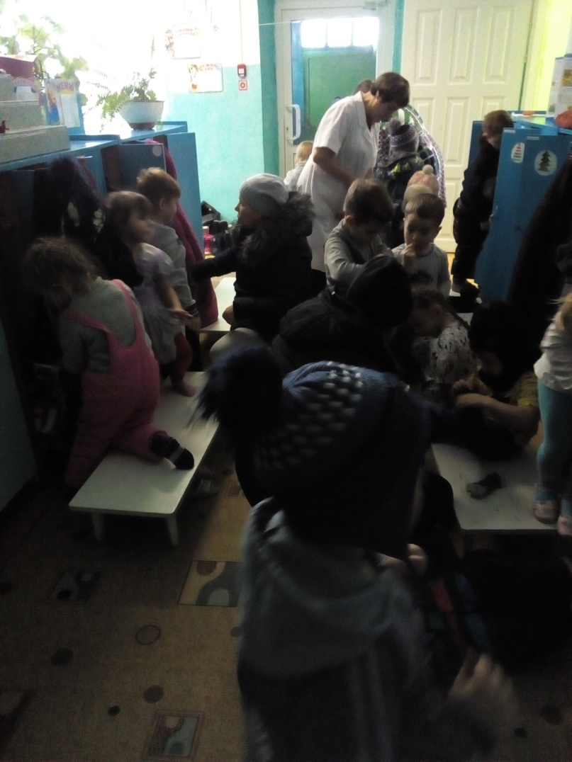 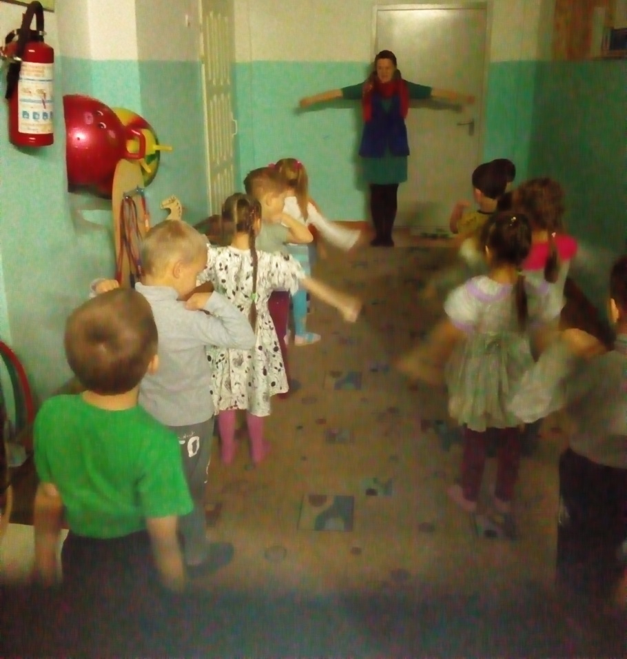

Мамы проводят зарядку.Руки в стороны.

Мамы помогают одеваться детям на прогулку

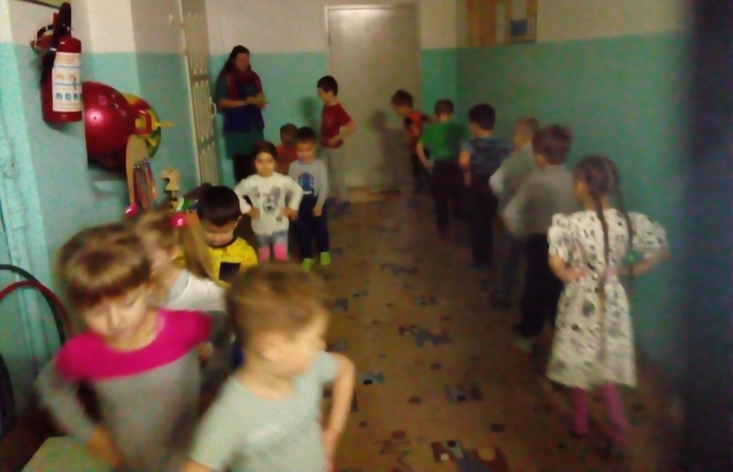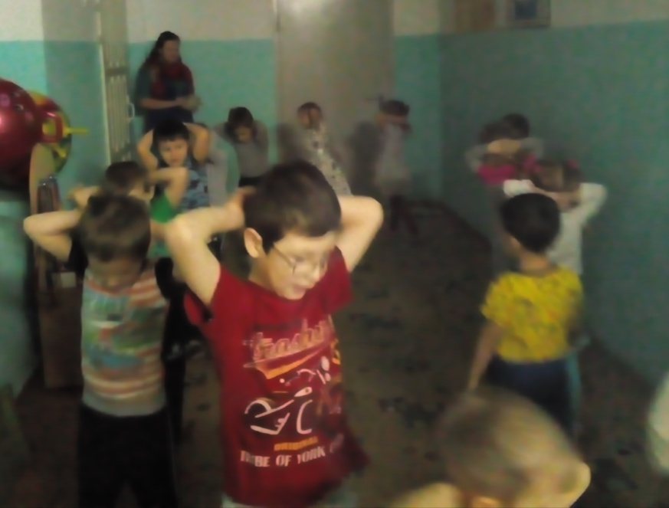

Зарядка с мамами.Идем на пяточках.

Зарядка с мамами.Идем на носочках.